Vazektomi fèt detan zantan pa yon gwoup doktè humanitè Ameriken
No-Scalpel Vasectomy International
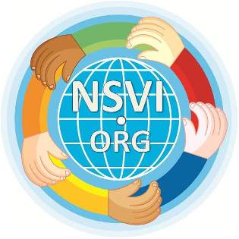
Vazèktomi trè popilè nan USA, nan mitan moun ki gen anpil timoun de ja.
NSVI doktè yo gen anpil eksperyans nan fè vazèktomi nan Amerika. Detan zantan yo vwayaje nan peyi ki pa devlope, tan kou (Filipin, Ayiti, Kenya etc…) yo ofri sèvis sa pou moun ki nan bezwen, ki gin pwoblem, pou siporte fanmi yo,e ki deja ginyin anpil timoun. Gason yo dwe sipote madam yo nan gwoses yo, e nan edikasyon timoun yo tou.
Nan nòr Ayiti se Dr Maudelin Mesadieu ki fe vazektomi nan Fort. Bourgeois ak Fort. St Michel. Ou ka ede nou pase infomasyon ti liv sa nan pale avec tout zanmi ou,ak fanmi ou.
Non pa ou: __________________________
Non zanmi ou: _____________________
Vazèktomi se yon solisyon pou moun ki gin anpil timoun.

- Pa inkyete sou gwosès san zatann
- Mwens risk pou gwose, pi bon pase pilil, (kontraseptif) men li pa protegew kont maladi STD yo
- mwens timoun vle di chak timoun jwen...
… pi bon rejim alimantè
… pi bon mwayen pou lot timoun yo
… pi bon edikasyon
- mwens timoun tou pèmèt …
… patnè pa travay twòp oswa
… lap ba ou pi bon swen aswe!

Senp kontwòl
nesans
pou gason

lè fanmi ou konplè

Anvan VAZEKTOMI
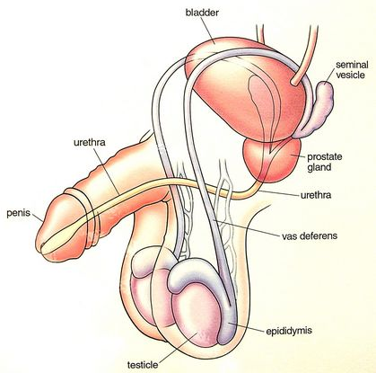

Apre VAZEKTOMI
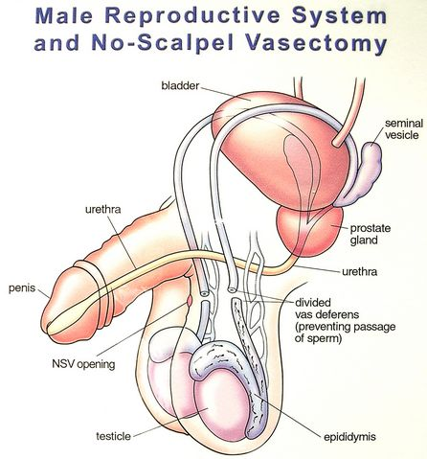

Nan 95% spèm oubyen dechaj ke vezikil avek prostat yo pwodwi an;
Se sèlman 5 % ki nan tèstikil yo.

Pa gen
chanjman;
Pa gen spèmatozoyid nan spèm oubyen dechaj la.
Li vin resikle.

Ki chanjman apre VAZEKTOMI?
Pa gen anyen, eksepte ke spèrm yo pa nan spèrm oswa dechaj ou, epi oken moun pa ka di ke yo ansent pou ou. Chanjman avek vazektomi li a vi:
- Okenn chanjman nan espèm oswa dechaj la.
- Okenn chanjman nan kondwi sèks ou.
- Okenn chanjman nan sansasyon.
- Okenn chanjman nan tèstikul ou a oswa skrotom.
- Okenn chanjman ki fèt nan konstruksyon ou.
Pifò moun marye jwi fè sèks PLIS!

+ Posedi se 10 minit selman
+ Pifò moun di ...
… pa gen doulè
... mal alèz pou 2 jou
… rezime fè sèks ak travay nan 2 jou

